北京邮电大学
物 理 实 验 报 告
班号 2021214104 姓名 刘浩然 学号 2021212426 实验日期 2022.05.26
实验名称 电阻应变传感器灵敏度特性研究
实验目的：
1.了解电阻应变式传感器的基本原理、结构、基本特性和使用方法。
2.测量传感器单臂、半桥和全桥的灵敏度。
3.掌握电阻应变式传感器的使用方法和使用要求。
实验原理与操作步骤[基本物理思想、实验设计原理、物理公式及其意义、电路图（光路图）等；主要操作步骤]
- 如果沿导线轴线方向施加拉力或压力使其变形，其电阻也会随之变化，称这种现象为应变电阻效应，如图所
示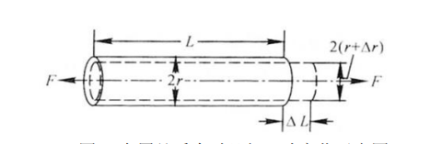
设一段金属导线长度为L，其截面积为A，导线电阻为R=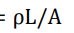 ，对等式两边取对数后微分可得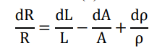
其中dL/L是导线长度得相对变化，可用应变量表示，dA/A是导线截面积得变化，对截面积为圆型的导线，有
dA/A=2dD/D。又根据材料力学可知，在导线单向受力时，有dD/D=-vdL/L，v是材料的泊松比。代入可得
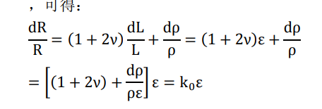
2.金属材料电阻应变片的结构
电阻应变片是常用的电阻应变敏感元件，其结构如右图2所示。
由1-敏感栅 、2-引线、3-粘接剂、4-盖层和5-基底组成。其中敏感栅是用厚度为 0.003~0.010mm的金属箔
状或用金属丝制成。
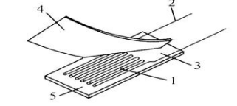
3. 电阻应变式传感器的转换电路
应变片将应变量 转换成电阻相对变化量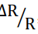 ，为了测量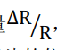 ，通常采用各种电桥线路。
根据接入电桥桥臂的工作应变片的位置和数量，可以将电桥电路 分为如图3所示的几种情况：
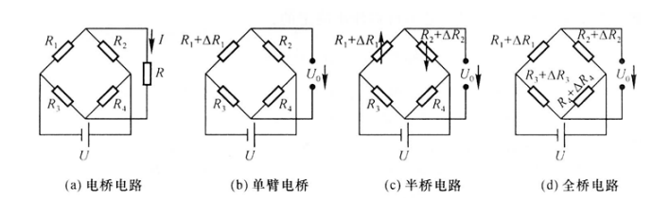
实验仪器名称：
1.SEN—T型传感器实验仪 2.砝码 3.砝码盘
实验数据处理与分析[实验数据计算、不确定公式推导与计算、结果表示、误差分析、结果讨论]
一、单臂电桥测电桥的灵敏度
数据表格1：
砝码质量M（g） | 0 | 20 | 40 | 60 | 80 | 100 | 120 | 140 | 160 | 180 | 200
加砝码时电压绝对值（mV） | 0.0 | 17.6 | 35.3 | 52.9 | 70.6 | 88.3 | 106.0 | 123.7 | 141.4 | 159.1 | 176.9
减砝码时电压绝对值（mV） | 0.0 | 17.6 | 35.3 | 52.9 | 70.6 | 88.3 | 106.0 | 123.7 | 141.4 | 159.1 | 176.9
平均值（mV） | 0.0 | 17.6 | 35.3 | 52.9 | 70.6 | 88.3 | 106.0 | 123.7 | 141.4 | 159.1 | 176.9

实验过程截图贴至此处（差分放大器校准一张图；仪器连线图一张；其中一张必须含“实验进行时间”以及右上角的用户名。）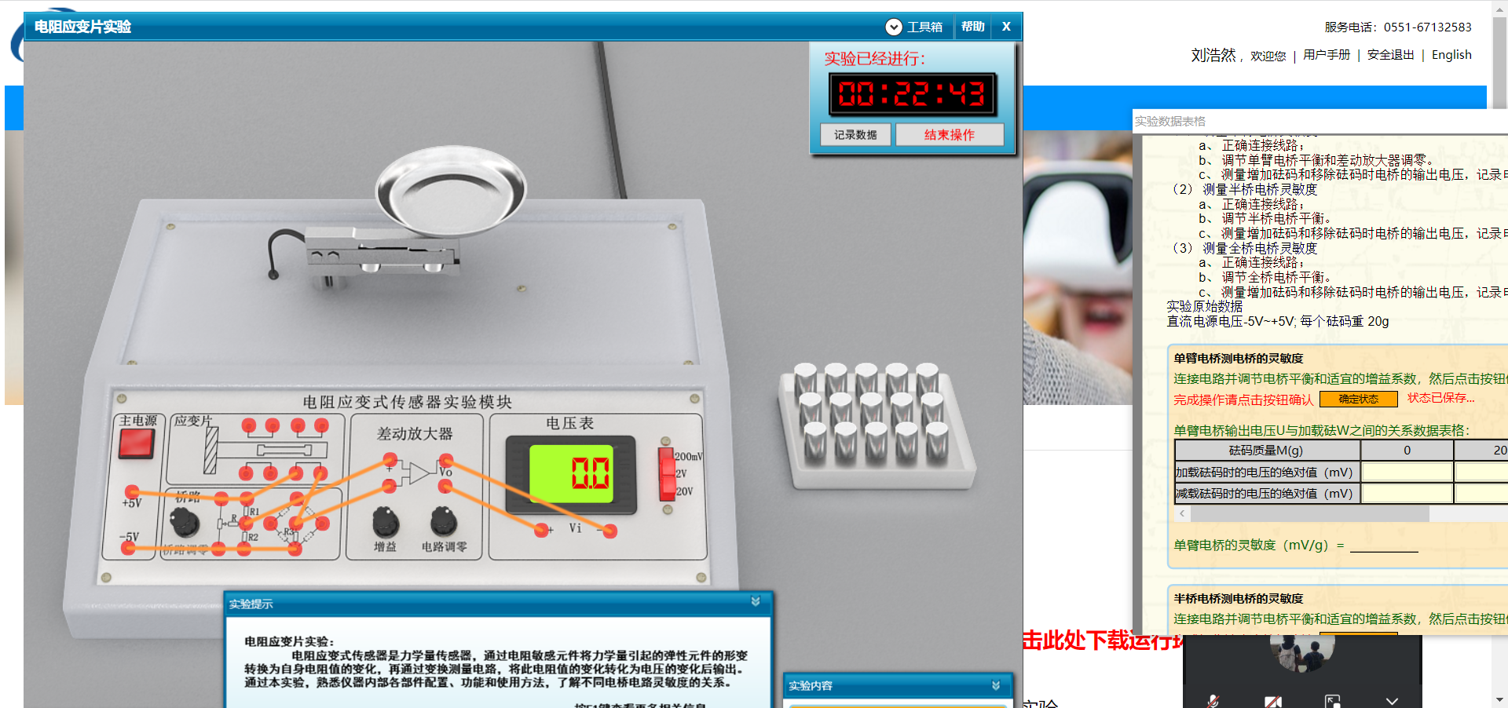
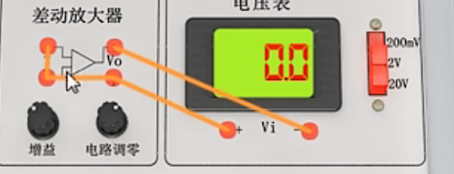
二、半桥电桥测电桥的灵敏度（选作）
数据表格2：
砝码质量M（g） | 0 | 20 | 40 | 60 | 80 | 100 | 120 | 140 | 160 | 180 | 200
加砝码时电压绝对值（mV） | 0.0 | 39.1 | 78.1 | 117.2 | 156.3 | 195.3 | 234.0 | 273.0 | 313.0 | 195.3 | 234.0
减砝码时电压绝对值（mV） | 0.0 | 39.1 | 78.1 | 117.2 | 156.3 | 195.3 | 234.0 | 273.0 | 313.0 | 195.3 | 234.0
平均值（mV） | 0.0 | 39.1 | 78.1 | 117.2 | 156.3 | 195.3 | 234.0 | 273.0. | 313.0 | 195.3 | 234.0

实验过程截图贴至此处（仪器连线图一张）
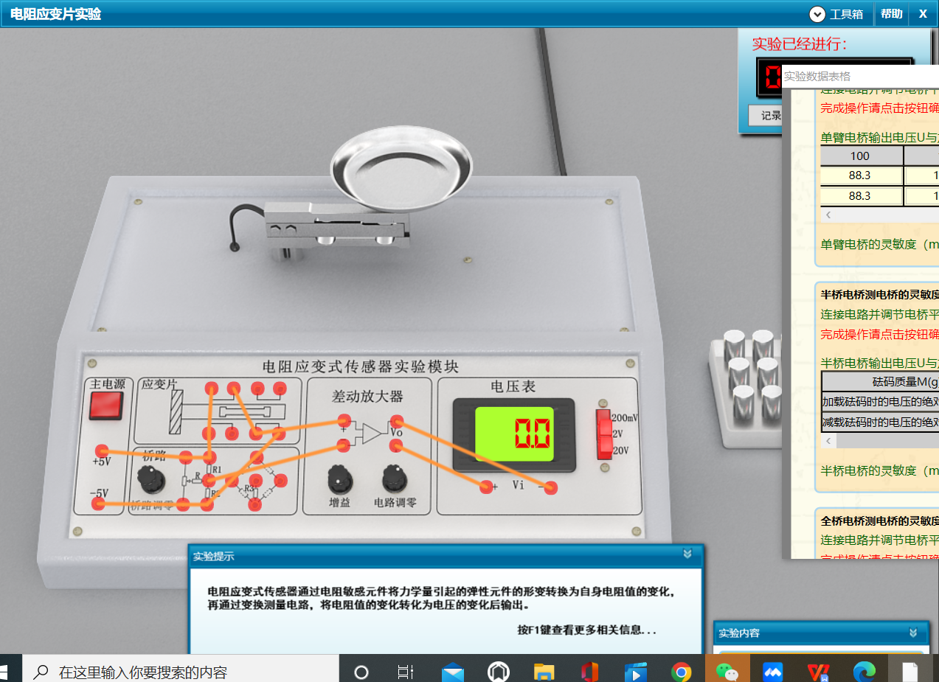
三、全桥电桥测电桥的灵敏度
数据表格3：
砝码质量M（g） | 0 | 20 | 40 | 60 | 80 | 100 | 120 | 140 | 160 | 180 | 200
加砝码时电压绝对值（mV） | 0.0 | 70.5 | 141.0 | 211.0 | 282.0 | 352.0 | 423.0 | 493.0 | 564.0 | 634.0 | 705.0
减砝码时电压绝对值（mV） | 0.0 | 70.5 | 141.0 | 211.0 | 282.0 | 352.0 | 423.0 | 493.0 | 564.0 | 634.0 | 705.0
平均值（mV） | 0.0 | 70.5 | 141.0 | 211.0 | 282.0 | 352.0 | 423.0 | 493.0 | 564.0 | 634.0 | 705.0

实验过程截图贴至此处（仪器连线图一张）
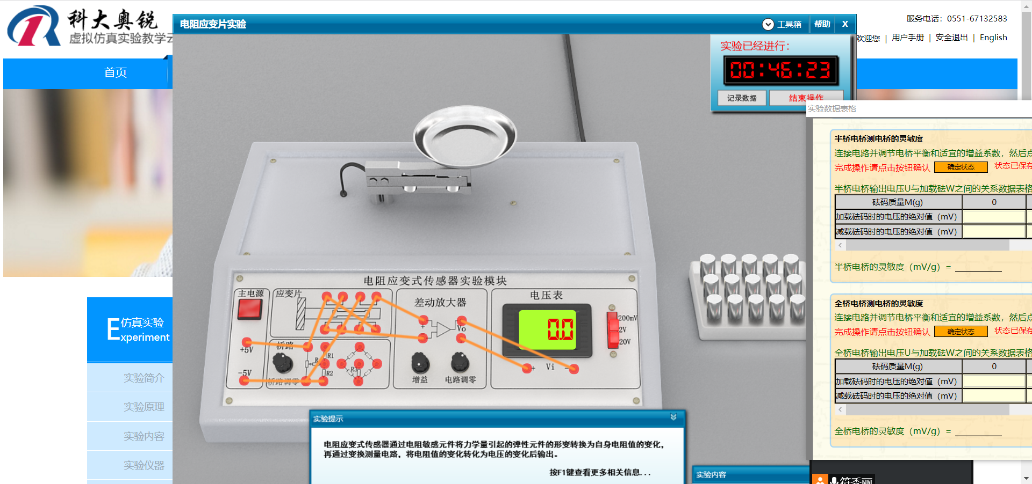

四、在同一坐标系下，绘制单臂电桥和全桥电桥电压与质量的关系曲线
利用图解法（要求有图解过程）处理数据，求单臂电桥和17.6全桥电桥的的灵敏度S。通过分析比较得出实验结论。
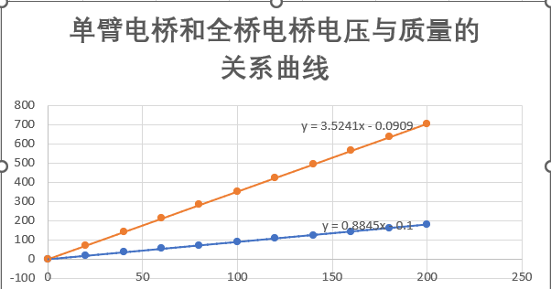
可知单臂电桥灵敏度为0.8845，全桥电桥灵敏度为3.5241
即全桥电路灵敏度大于单臂电桥灵敏度。

